30: TOÁN
Bài 32: NHÂN VỚI SỐ CÓ MỘT CHỮ SỐ
I. YÊU CẦU CẦN ĐẠT:
- Biết cách đặt tính và thực hiện được phép tính nhân số có hai chữ số với số có một chữ số trong phạm vi 1 000 (không nhớ).
- Thực hiện được nhân nhẩm trong những trường hợp đơn giản.
- Năng lực giao tiếp toán học thông qua hoạt động khám phá kiến thức mới và hoạt động giải quyết các bài toán.
- Phẩm chất chăm chỉ: Chăm chỉ suy nghĩ, trả lời câu hỏi; làm tốt các bài tập.
II. ĐỒ DÙNG DẠY HỌC
- Bộ đồ dùng Toán 3. 3 hộp bút màu.
- Một số tình huống đơn giản có liên quan đến phép nhân số có hai chữ số với số có một chữ số (không nhớ trong phạm vi 1000.
III. HOẠT ĐỘNG DẠY HỌC
Hoạt động của giáo viên | Hoạt động của học sinh
1. Khởi động:
- GV tổ chức trò chơi để khởi động bài học.  + Câu 1: Tính nhẩm: 30 x 2 = ?  10 x 5 = ?  - GV Nhận xét, tuyên dương.  - GV dẫn dắt vào bài mới | - HS tham gia trò chơi  + Trả lời: 30 x 2 = 60  + Trả lời: 10 x 5 = 50  - HS lắng nghe.
2. Khám phá:
*HS quan sát tranh, nêu phép tính tìm số quả xoài trong cả 3 hộp:  - GV nêu bài toán trong SGK: Mỗi hộp có 12 chiếc bút màu. Hỏi 3 hộp có bao nhiêu chiếc bút màu?.  - Thay vì phải cộng nhiều số giống nhau ta có thể thực hiện bằng phép tính gì?.  - GV viết phép nhân 12 x 3 và hướng dẫn HS đặt tính và tính như SGK  12 * 3 nhân 2 bằng 6, viết 6  3 * 3 nhân 1 bằng 3, viết 3  36  + Viết kết quả: 12 x 3 = 36  - GV nêu một phép tính khác để HS thực hiện trên bảng con, chẳng hạn 21 x 3=? | - 1 HS nêu phép tính:  12 + 12 + 12 = 36.  - HS trả lời: Phép nhân: 12 x 3  - HS tính 12 x 3 = ?  - HS thảo luận cách đặt tính và tính.  - Đại diện nhóm nêu cách làm.  + Đặt tính: Viết 12, viết số 3 dưới số 12 sao cho đơn vị thẳng cột đơn vị.  - HS thực hiện một số phép tính khác trên bảng con để củng cố cách thực hiện và nói cho bạn nghe cách làm.
3. Luyện tập
Bài 1. (Làm việc cá nhân) Tính.  - GV yêu cầu HS thực hiện phép tính (theo mẫu đã học).  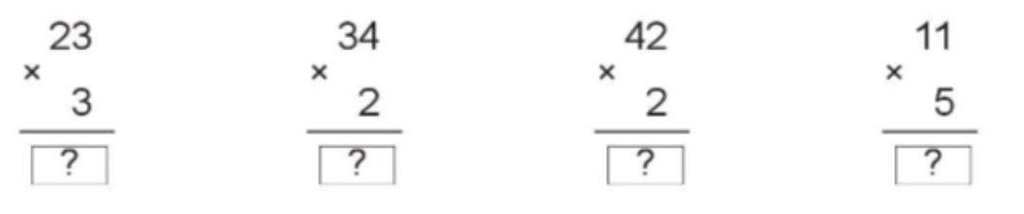  GV yêu cầu HS thực hiện:  - Tính rồi viết kết quả của phép tính.  - Sau đó thực hiện lại vào vở rồi đổi vở kiểm tra chéo, nói cách làm cho bạn nghe.  - Nhắc lại cách nhân lần lượt từ phải sang trái, từ dưới nhân lên, viết kết quả thẳng cột.  - GV nhận xét, tuyên dương.  Bài 2: (Làm việc nhóm 2) Đặt tính rồi tính.  - GV chia nhóm 2, các nhóm làm việc vào phiếu học tập nhóm.  - Các nhóm trình bày kết quả, nhận xét lẫn nhau.  GV chữa bài, chỉnh sửa các lỗi đặt tính và tính cho HS.  - GV Nhận xét, tuyên dương.  Bài 3: (Làm việc nhóm 4) Giải toán lời văn?  - GV yêu cầu HS đọc đề bài.  - Bài toán cho biết gì?  - Bài toán hỏi gì?  - GV cùng HS tóm tắt:  + Có: 3 hàng ghế  + Mỗi hàng ghế: 3 người  + Có tất cả:....người?  - GV chia lớp thành các nhóm 4, thảo luận và làm bài giảng trên phiếu bài tập nhóm.  - HS kiểm tra lại phép tính đã đúng chưa, câu trả lời đã phù hợp chưa, dạng toán này cần chú ý gì khi thực hiện.  - Gọi các nhóm trình bày, HS nhận xét lẫn nhau.  - GV nhận xét tuyên dương các nhóm.  - Vậy để biết trong phòng đó có tất cả bao nhiêu người? Em làm bằng phép tính nào?  - GV cho HS ghi lại bài giải vào vở. | - HS làm bảng con.  - HS giơ bảng nêu cách thực hiện:  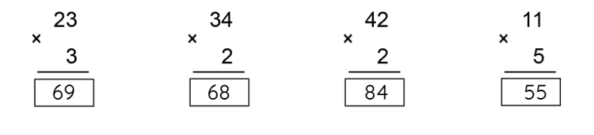  - Đổi vở kiểm tra chéo, nói cách làm cho bạn nghe.  - Nhắc lại cách nhân lần lượt từ phải sang trái, từ dưới nhân lên, viết kết quả thẳng cột.  - HS theo dõi  - HS làm việc theo nhóm.  - HS đọc đề bài  - HS nêu  Có: 3 hàng ghế, mỗi hàng ghế: 3 người  Có tất cả:....người?  - HS làm việc nhóm 4. Thảo luận và hoàn thành bài tập vào phiếu bài tập nhóm.  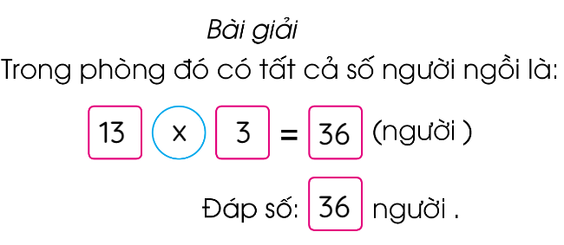  - Các nhóm nhận xét lẫn nhau.  - HS trả lời: Phép nhân: 13 x 3  - HS ghi lại bài giải vào vở.
  43  x  2  86 | 24  x  2  48 | 12  x  4  48 | 31  x  3  93 | 22  x  3  66
4. Vận dụng.
- GV tổ chức cho HS thi giải nhanh tính đúng bài toán sau:  + Tính nhanh: 22 x 2=?  - Nhận xét, tuyên dương  - Khi đặt tính và tính, em nhắn bạn cần lưu ý những gì?  - GV nhận xét tiết học. | - HS thi đua tính nhẩm nhanh, tính đúng bài toán.  - HS trình bày.  - Cả lớp nhận xét.  - Em cần nhớ cách nhân lần lượt từ phải sang trái, từ dưới nhân lên, viết kết quả thẳng cột.
5. Điều chỉnh sau bài dạy:
.......................................................................................................................................
.......................................................................................................................................
.......................................................................................................................................

